**ОВЕТ НАРОДНЫХ ДЕПУТАТОВ**

**КИРСАНОВСКОГО СЕЛЬСКОГО ПОСЕЛЕНИЯ**

**ГРИБАНОВСКОГО МУНИЦИПАЛЬНОГО РАЙОНА**

**ВОРОНЕЖСКОЙ ОБЛАСТИ**

**Р Е Ш Е Н И Е**

от 16.05.2024 г. № 190

с. Кирсановка

**Об утверждении генерального плана**

**Кирсановского сельского поселения**

**Грибановского муниципального района**

**Воронежской области**

В соответствии Градостроительным кодексом Российской Федерации, Федеральным законом от 06.10.2003 г. № 131-ФЗ «Об общих принципах организации местного самоуправления в Российской Федерации», Уставом Кирсановского сельского поселения Грибановского муниципального района Воронежской области, Совет народных депутатов

РЕШИЛ:

1.Утвердить генеральный план сельского поселения Грибановского муниципального района Воронежской области:

1.1. Том I «Положение о территориальном планировании сельского поселения Грибановского муниципального района Воронежской области» согласно приложению № 1 к настоящему решению;

1.2. Приложение к Тому I «Графическое описание местоположения границ населенных пунктов села Кирсановка ,п.Емельяновка;

1.3. Карта границ населенных пунктов, входящих в состав поселения согласно приложению № 3 к настоящему решению;

1.4. Карта функциональных зон территории поселения согласно приложению № 4 к настоящему решению;

1.5. Карта планируемого размещения объектов капитального строительства федерального, регионального, местного значения согласно приложению № 5 к настоящему решению;

1.6. Карта развития инженерной и транспортной инфраструктуры согласно приложению № 6 к настоящему решению.

2. Признать утратившими силу Решения Совета народных депутатов сельского поселения:

- от 24.04.2012 года № 119 «Об утверждении генерального плана Кирсановского сельского поселения Грибановского района Воронежской области»;

- от 21.03.2019 г. № 162 «О внесении изменений в генеральный план Кирсановского сельского поселения Грибановского муниципального района Воронежской области;

3. Обнародовать настоящее решение.

4. Контроль за исполнением настоящего решения оставляю за собой.

5.Решение вступает в силу с момента его обнародования.

|  |  |  |
| --- | --- | --- |
| Глава сельского поселения |  | Е.В.Анисимов |

Приложение1

к решению Совета народных депутатов

Кирсановского сельского поселения

от 16.05.2024г. № 190

**ГЕНЕРАЛЬНЫЙ ПЛАН**

**КИРСАНОВСКОГО СЕЛЬСКОГО ПОСЕЛЕНИЯ**

**ГРИБАНОВСКОГО МУНИЦИПАЛЬНОГО РАЙОНА**

**ВОРОНЕЖСКОЙ ОБЛАСТИ**

**ТОМ I**

**ПОЛОЖЕНИЕ О ТЕРРИТОРИАЛЬНОМ ПЛАНИРОВАНИИ КИРСАНОВСКОГО СЕЛЬСКОГО ПОСЕЛЕНИЯ**

**ГРИБАНОВСКОГО МУНИЦИПАЛЬНОГО РАЙОНА**

**ВОРОНЕЖСКОЙ ОБЛАСТИ**

2024 год

СОСТАВ ГЕНЕРАЛЬНОГО ПЛАНА

КИРСАНОВСКОГО СЕЛЬСКОГО ПОСЕЛЕНИЯ

ГРИБАНОВСКОГО МУНИЦИПАЛЬНОГО РАЙОНА

ВОРОНЕЖСКОЙ ОБЛАСТИ

**ТОМ I**

|  |  |
| --- | --- |
| **1.** | **УТВЕРЖДАЕМАЯ ЧАСТЬ** |
| *Текстовая часть* | |
| **1.1.** | **Том I** «Положение о территориальном планировании Кирсановского сельского поселения Грибановского муниципального района Воронежской области» |
| **1.2.** | **Приложение к Тому I** «Сведения о границах населенных пунктов села Кирсановка, поселка Емельяновка». |
|  |  |
| *Графическая часть* | |
| **1.3.** | Карта границ населенных пунктов, входящих в состав поселения |
| **1.4.** | Карта функциональных зон территории поселения |
| **1.5.** | Карта планируемого размещения объектов капитального строительства местного значения |
|  |  |
|  |  |
|  | |
|  |  |
|  | |
|  |  |
|  |  |
|  |  |
|  |  |

# ВВЕДЕНИЕ

Генеральный план Кирсановского сельского поселения Грибановского муниципального района Воронежской области разработан БУВО «Нормативно-проектный центр на основании постановления администрации Киросановского сельского поселения от 15.01.2024г. №1, в соответствии с требованиями Градостроительного кодекса Российской Федерации к составу, содержанию указанного документа территориального планирования, а также цифровому описанию местоположения границ населенных пунктов.

В Генеральном плане Кирсановского сельского поселения определены следующие сроки реализации проектных решений:

* I очередь – 2034 г.
* II очередь – 2044 г.

Генеральный план Кирсановского сельского поселения – основной документ территориального планирования муниципального образования, нацеленный на определение назначения территорий, исходя из совокупности социальных, экономических, экологических и иных факторов, в целях обеспечения устойчивого развития территории муниципального образования, развития инженерной, транспортной и социальной инфраструктур, обеспечения учета интересов граждан и их объединений, Российской Федерации, Воронежской области и Грибановского муниципального района.

Целью данного проекта является разработка принципиальных предложений по планировочной организации территории Кирсановского сельского поселения, упорядочение всех внешних и внутренних функциональных связей, уточнение границ и направлений перспективного территориального развития.

**Цели территориального планирования для Кирсановского сельского поселения:**

* обеспечение прогресса в развитии основных секторов экономики;
* повышение инвестиционной привлекательности территории поселения;
* повышение уровня жизни и условий проживания населения;
* развитие инженерной, транспортной и социальной инфраструктур поселения;
* обеспечение учета интересов граждан и их объединений, Российской Федерации, Воронежской области, Грибановского муниципального района, Кирсановского сельского поселения;
* формирование первичной информационной базы для осуществления градостроительной деятельности и реализации полномочий органов местного самоуправления в направлении дальнейшего развития территории сельского поселения.

**Задачами территориального планирования для Кирсановского сельского поселения являются:**

* создание условий для устойчивого развития территории сельского поселения;
* определение назначений территорий сельского поселения исходя из совокупности социальных, экономических, экологических и других факторов;
* развитие социальной инфраструктуры путем упорядочения и дальнейшего строительства сети новых объектов здравоохранения, образования, культуры и спорта;
* восстановление инновационного агропроизводственного и промышленного комплекса сельского поселения, как одной из главных точек роста экономики сельского поселения;
* освоение для целей жилищного строительства новых территорий, проведение реконструктивных мероприятий в существующей застройке;
* модернизация существующей транспортной инфраструктуры;
* реконструкция и модернизация существующей инженерной инфраструктуры;
* реализация мероприятий по привлечению квалифицированных специалистов;
* сохранение окружающей среды.

Цели, задачи и мероприятия территориального планирования Генерального плана Кирсановского сельского поселения разработаны на основе Стратегии социально- экономического развития Воронежской области, государственных программ Воронежской области, инвестиционных проектов и ведомственных целевых программ.

Генеральный план сельского поселения увязывает запланированные государственные, региональные и муниципальные капитальные инвестиции. Он включает определение конкретных объектов, строительство которых в долгосрочном периоде необходимо для государственных и муниципальных нужд, связанных с осуществлением органами государственной власти и органами местного самоуправления полномочий в соответствующих сферах управлении, в целях взаимно согласованного решения задач социально-экономического развития, определенных в долгосрочных отраслевых, региональных и муниципальных стратегиях развития.

В свою очередь, целевыми программами, приобретающими значение планов реализации вышеуказанных документов, должна обеспечиваться увязка мероприятий по созданию объектов капитального строительства федерального, регионального и местного значения в прогнозируемом периоде с учетом целей и сроков их строительства, а также ограничений по финансовым ресурсам.

Показатели развития муниципального образования, заложенные в проекте, являются результатом исследований и обобщением прогнозов, предложений и намерений органов государственной власти Воронежской области, различных структурных подразделений администрации района, иных организаций.

При подготовке проекта Генерального плана использовались отчетные и аналитические материалы территориального органа Федеральной службы государственной статистики по Воронежской области, фондовые материалы отдельных органов государственного управления Воронежской области, администрации муниципального образования и прочих организаций.

Работы над Генеральным планом Кирсановского сельского поселения выполнялись с учетом решений ранее разработанной Схемы территориального планирования Воронежской области, утвержденной Постановлением Правительства Воронежской области от 05.03.2009 № 158 (в действующей редакции).

Также в генеральном плане учтены положения схемы территориального планирования Грибановского муниципального района, утвержденной решением Совета народных депутатов Грибановского муниципального района от 06.09.2012 № 70 (в редакции от 25.12.2023 №49).

Генеральный план разработан в соответствии с Конституцией Российской Федерации, Градостроительным кодексом Российской Федерации, Земельным кодексом Российской Федерации, Лесным кодексом Российской Федерации, Водным кодексом Российской Федерации, Федеральным законом «Об общих принципах организации местного самоуправления в Российской Федерации», иными федеральными законами и нормативными правовыми актами Российской Федерации, законами и иными нормативными правовыми актами Воронежской области, Уставом Кирсановского сельского поселения.

**СВЕДЕНИЯ О ВИДАХ, НАЗНАЧЕНИИ И НАИМЕНОВАНИЯХ ПЛАНИРУЕМЫХ ДЛЯ РАЗМЕЩЕНИЯ ОБЪЕКТОВ МЕСТНОГО ЗНАЧЕНИЯ ПОСЕЛЕНИЯ, ИХ ОСНОВНЫЕ ХАРАКТЕРИСТИКИ, ИХ МЕСТОПОЛОЖЕНИЕ, А ТАКЖЕ ХАРАКТЕРИСТИКИ ЗОН С ОСОБЫМИ УСЛОВИЯМИ ИСПОЛЬЗОВАНИЯ ТЕРРИТОРИЙ В СЛУЧАЕ, ЕСЛИ УСТАНОВЛЕНИЕ ТАКИХ ЗОН ТРЕБУЕТСЯ В СВЯЗИ С РАЗМЕЩЕНИЕМ ДАННЫХ ОБЪЕКТОВ**

Настоящий раздел содержит проектные решения задач территориального планирования Нижнеикорецкого сельского поселения – перечень мероприятий по территориальному планированию и этапы их реализации.

Мероприятия по территориальному планированию направлены, в том числе, на создание, развитие территорий и объектов капитального строительства местного значения для реализации полномочий органа местного самоуправления Кирсановского сельского поселения.

Вопросы местного значения поселения установлены статьей 14 Федерального закона от 06.10.2003 № 131-ФЗ «Об общих принципах организации местного самоуправления в Российской Федерации» и Уставом муниципального образования. Кроме того, статьей 14.1. этого же закона определены права органов местного самоуправления поселения на решение вопросов, не отнесенных к вопросам местного значения поселения. Значительная часть вопросов местного значения поселения решается в тесной связи с планированием развития территории.

Перечень основных факторов риска возникновения чрезвычайных ситуаций природного и техногенного характера, а также о возможных направлениях снижения рисков в использовании территорий, приведены в том II – «Материалы по обоснованию генерального плана Кирсановского сельского поселения Грибановского муниципального района Воронежской области». В разделе предложений по территориальному планированию рассмотрены вопросы, касающиеся обеспечения первичных мер пожарной безопасности в границах населенных пунктов поселения.

**2.1. Предложения по развитию Кирсановского сельского поселения.**

**1. Предложения по оптимизации административно-территориального устройства Кирсановского сельского поселения и переводу земельных участков из одной категории в другую:**

1.1. Проведение необходимых мероприятий по уточнению площадей земель различных категорий на территории Кирсановского сельского поселения и внесении соответствующих изменения в учётную документацию.

**2. Предложения по усовершенствованию и развитию функционального зонирования:**

2.1. Сохранение и развитие исторически сложившейся системы планировочных элементов сельского поселения, обеспечение связности территорий внутри поселения.

2.2. Развитие зон существующей жилой застройки за счет повышения плотности застройки.

2.3. Развитие зон жилой застройки за счет нового строительства.

2.4. Развитие сложившегося общественного центра на территории населенных пунктов за счет строительства новых объектов административно-делового, торгового, культурно-развлекательного, коммунально-бытового и иного назначения.

2.5. Реконструкция существующих учреждений общественно-делового назначения, имеющих степень износа свыше 50%.

2.6. Развитие за счет строительства новых объектов инженерной инфраструктуры на территории населенных пунктов.

2.7. Развитие за счет благоустройства территорий общего пользования (лесопарки, парки, сады, скверы, бульвары, городские леса).

2.8. Развитие за счет нового строительства объектов сельскохозяйственного производства на территории населенных пунктов.

**3. Предложения по обеспечению сохранности воинских захоронений на территории Кирсановского сельского поселения:**

3.1. Проведение мероприятий по разработке по установлению проектов охранных зон и зон охраняемого природного ландшафта воинских захоронений в порядке, определяемом законодательством Российской Федерации.

**4.** **Предложения по обеспечению территории Кирсановского сельского поселения объектами инженерной инфраструктуры:**

4.1. Проектирование и строительство сетей водоснабжения для существующей и перспективной застройки.

4.3. Установка водомеров на вводах водопровода во всех зданиях.

4.4. Оборудование всех объектов водоснабжения системами автоматического управления и регулирования.

4.5. Проектирование и строительство системы канализации и сооружений по очистке бытового стока.

4.6. Проведение мероприятий по снижению водоотведения за счет введения систем оборотного водоснабжения, создания бессточных производств и водосберегающих технологий.

4.7. Поэтапный переход на использование сетевого газа объектов, потребляющих сжиженный углеводородный газ (СУГ).

4.8. Строительство сетей и сооружений систем газоснабжения для негазифицированного жилого фонда.

4.9. Строительство газовых котельных для существующих и проектируемых объектов жилищного фонда, социального и культурно-бытового назначения.

4.10. Повышение надежности системы электроснабжения

4.11. Расширение возможностей подключения проектируемых объектов

4.12. Модернизация сети уличного освещения

4.13. Снижение уровня потерь электроэнергии

4.14. Улучшение экологической ситуации

**5. Предложения по обеспечению территории Кирсановского сельского поселения объектами транспортной инфраструктуры:**

5.1. Устройство автомобильных дорог с асфальтовым покрытием в границах населенных пунктов Кирсановского сельского поселения.

5.2. Обустройство остановочных павильонов на сложившихся остановках общественного транспорта

5.3. Комплексное озеленение главных улиц населённых пунктов сельского поселения

5.4. Благоустройство существующей улично-дорожной сети

**6. Предложения по обеспечению территории Кирсановского сельского поселения объектами жилищного строительства:**

6.1. Обеспечение условий для увеличения объемов и повышения качества жилищного фонда городского поселения при обязательном выполнении экологических, санитарно-гигиенических и градостроительных требований, с учетом сложившегося архитектурно-планировочного облика сельского поселения.

6.2. Оказание содействия в строительстве жилого фонда для улучшения жилищных условий ветеранов и инвалидов ВОВ, у многодетных семей, малоимущих и иных льготных категорий граждан (согласно Федеральным и областным программам).

6.3. Комплексное благоустройство жилых территорий (кварталов).

6.4. Увеличение общей площади жилого фонда с 28 598 кв.м. до 30 760 кв.м.

**7. Предложения по обеспечению территории Кирсановского сельского поселения объектами массового отдыха жителей поселения, благоустройства и озеленения:**

7.1. Озеленение улиц, территорий общественных центров, внутриквартальных пространств; создание бульваров, скверов при различных общественных зданиях и сооружениях.

7.2. Благоустройство рекреационных зон поселения:

-благоустройство площадок для проведения культурно-массовых мероприятий;

-очистка территории;

-устройство малых форм;

-устройство площадок для мусора;

-озеленение территории.

7.3. Нормативное озеленение территорий существующих школ из расчёта не менее 50% от общей площади земельного участка.

7.4. Нормативное озеленение санитарно-защитных зон.

7.5. Благоустройство парка в с. Кирсановка.

7.6. Благоустройство родников.

7.7. Устройство пешеходных тротуаров на территории населенных пунктов Кирсановского сельского поселения.

**8. Предложения по обеспечению территории сельского поселения объектами специального назначения – местами сбора бытовых отходов и местами захоронений:**

8.1. Поддержание порядка на территории кладбищ:

- уборка и очистка территории кладбищ;

- устройство мест накопления отходов.

8.2. Устройство и содержание контейнерных площадок для накопления ТКО в жилой застройке, с последующей передачей специализированному предприятию, имеющему лицензию на осуществление деятельности по сбору, транспортированию, обработке, утилизации, обезвреживанию, размещению отходов I - IV классов опасности для захоронения.

8.3. Устройство и содержание контейнерных площадок для накопления отходов в местах массового отдыха.

**9. Предложения по развитию сельскохозяйственного и промышленного производства, созданию условий для развития малого и среднего предпринимательства:**

9.1. Рекультивация территорий недействующих предприятий, расположенных на территории Кирсановского сельского поселения, с целью размещения новых объектов при условии соблюдения санитарного законодательства.

**10. Предложения по предотвращению чрезвычайных ситуаций природного и техногенного характера:**

10.1. Проведение противоэпидемических, санитарно-гигиенических и пожарно-профилактических мероприятий, уменьшающих опасность возникновения и распространения инфекционных заболеваний и пожаров;

10.2. Проведение аварийно-спасательных и других неотложных работ;

10.3. Комплектование первичных средств пожаротушения, применяемых до прибытия пожарного расчета.

Более подробно данные вопросы рассмотрены в разделе «Перечень и характеристика основных факторов риска возникновения чрезвычайных ситуаций природного и техногенного характера» Тома II настоящего генерального плана.

**11. Предложения по охране окружающей среды:**

11.1. Создание защитных полос лесов вдоль автомобильных и железных дорог, озеленение магистральных улиц.

11.2. Своевременное техническое обслуживание трубопроводного транспорта для предотвращения аварийных ситуаций.

11.3. Установление санитарно-защитных зон от предприятий, находящихся на территории поселения, в соответствии с «Правилами установления санитарно-защитных зон и использования земельных участков, расположенных в границах санитарно-защитных зон», утвержденных Постановлением Правительства РФ от 03.03.2018 № 222.

11.4. Оснащение источников выброса загрязняющих веществ, расположенных на промышленных площадках предприятий, газопылеулавливающим оборудованием, проведение своевременного обслуживания вентиляционных и газопылеулавливающего оборудования.

11.5. Соблюдение правил водоохранного режима на водосборах водных объектов.

11.6. Организация зон санитарной охраны источников питьевого и хозяйственно-бытового водоснабжения.

11.7. Ликвидация непригодных к дальнейшей эксплуатации скважин.

11.8. Изучение качества подземных вод и гидродинамического режима на водозаборах и в зонах их влияния.

11.9. Принятие мер по сохранению плодородия почв, посредством защиты их от эрозии.

11.10. Разработка и реализация схем по обращению с отходами производства и потребления (в том числе с ТКО), заключение необходимых договоров со специализированными предприятиям, имеющими лицензию на осуществление деятельности по сбору, транспортированию, обработке, утилизации, обезвреживанию, размещению отходов.

11.11. Заключение необходимых договоров со специализированными предприятиям, имеющими лицензию на осуществление деятельности по сбору, транспортированию, обработке, утилизации, обезвреживанию, размещению отходов.

11.12. Организация раздельного сбора отходов с целью выявления отходов, подлежащих утилизации или обезвреживанию, с последующей их передачей специализированными предприятиям, имеющими лицензию на осуществление деятельности по сбору, транспортированию, обработке, утилизации, обезвреживанию, размещению отходов.

11.13. Оказание помощи в организации обращения с отходами, образующимися в результате хозяйственной деятельности сельскохозяйственных предприятий и объектов здравоохранения.

11.14. Проведение гидрогеологических изысканий с целью выбора земельного участка для размещения новых водозаборов.

11.15. Проведение мероприятий для защиты от затопления паводковыми водами территорий населенных пунктов.

11.16. Охрана территорий природно-экологического каркаса.

**Сведения о видах, назначении и наименованиях планируемых для размещения объектов местного значения поселения, их основные характеристики, их местоположение, а также характеристики зон с особыми условиями использования территорий в случае, если установление таких зон требуется в связи с размещением данных объектов**

|  |  |  |  |  |  |  |  |  |  |
| --- | --- | --- | --- | --- | --- | --- | --- | --- | --- |
| **№**  **п/п** | **Вид объекта** | **Наименование объекта** | **Назначение объекта** | **Местоположение объекта** | **Статус объекта** | **Функциональная зона (за исключением линейных объектов)** | **Характеристики**  **объекта** | **Срок**  **реализации** | **Вид планируемой зоны с особыми условиями** |
| **1** | **2** | **3** | **4** | **5** | **6** | **7** | **8** | **9** | **10** |
|  | Объекты образования и науки | Объекты образования и науки | МКОУ Верхнекарачанская СОШ | с. Кирсановка,  ул. Свободы, 2 | Планируемый к реконструкции | Общественно-деловая зона | Вместимость  320 мест | I,II очередь | Не устанавливается |
|  | Объект культурно-досугово (клубного) типа | Объекты культуры и искусства | МКУК Кирсановского сельского поселения «ЦДИ» | с. Кирсановка,  ул. Центральная, 4 | Планируемый к реконструкции | Общественно-деловая зона | Вместимость  320 мест, площадь – 730,4 м | I,II очередь | Не устанавливается |
|  | Сети водоснабжения | Водопровод **\*** | Водопровод | Пос. Емельяновка | Планируемый к размещению | - | Длина 596,7м | I,II очередь | Не устанавливается |
| **\* *Обязательная разработка документации по планировке территории, в целях обеспечения устойчивого развития территории, в том числе выделения элементов планировочной структуры, установления границ земельных участков, установления зон планируемого размещения объектов капитального строительства.*** | | | | | | | | | |

3. ПАРАМЕТРЫ ФУНКЦИОНАЛЬНЫХ ЗОН, А ТАКЖЕ СВЕДЕНИЯ О ПЛАНИРУЕМЫХ ДЛЯ РАЗМЕЩЕНИЯ В НИХ ОБЪЕКТАХ ФЕДЕРАЛЬНОГО ЗНАЧЕНИЯ, ОБЪЕКТАХ РЕГИОНАЛЬНОГО ЗНАЧЕНИЯ, ОБЪЕКТАХ МЕСТНОГО ЗНАЧЕНИЯ, ЗА ИСКЛЮЧЕНИЕМ ЛИНЕЙНЫХ ОБЪЕКТОВ.

**Параметры функциональных зон, а также сведения о планируемых для размещения в них объектах федерального значения, объектах регионального значения, объектах местного значения, за исключением линейных объектов.**

|  |  |  |  |  |  |
| --- | --- | --- | --- | --- | --- |
| **№ п/п** | | **Наименование функциональной зоны** | **Параметры функциональной зоны** | | **Планируемые для размещения объекты федерального, регионального, местного значения (за исключением линейных объектов)** |
| **Существую-щая**  **площадь, га** | **Планируемая**  **площадь, га** |
| **1** | | **2** | **3** | **4** | **5** |
| **Земли населённых пунктов** | | | **984,73** | **984,73** |  |
| **село Кирсановка** | | | | | |
|  | Зоны застройки индивидуальными жилыми домами | | 564,85 | 564,85 |  |
|  | Общественно-деловые зоны | | 7,5 | 7,5 | -реконструкция здания МКОУ Верхнекарачанская СОШ;  -реконструкция здания МКУК Кирсановского сельского поселения «ЦДИ». |
|  | Зоны транспортной инфраструктуры | | 0,45 | 0,45 |  |
|  | Зоны сельскохозяйственного использования | | 280,48 | 280,48 |  |
|  | Производственные зоны сельскохозяйственных предприятий | | 35,63 | 35,63 |  |
|  | Зоны озеленения территорий общего пользования (парки, сады, скверы, бульвары, пляжи) | | 1,1 | 1,1 |  |
|  | Лесопарковая зона | | 43,44 | 43,44 |  |
|  | Зоны кладбищ | | 2,3 | 2,3 |  |
|  | Водные объекты | | 19,15 | 19,15 |  |
| **ИТОГО** | | | **954,9** | **954,9** |  |
| **Поселок Емельяновка** | | | | | | |
|  | Зоны застройки индивидуальными жилыми домами | | 15,6 | 15,6 |  |
|  | Зоны транспортной инфраструктуры | | 0,53 | 0,53 |  |
|  | Зоны сельскохозяйственного использования | | 13,7 | 13,7 |  |
|  | **ИТОГО** | | **29,83** | **29,83** |  |
| **Земли сельскохозяйственного назначения** | | | **7346,0** | **7346,0** |  |
| **Земли промышленности, транспорта, связи, энергетики, обороны** | | | **3,0** | **3,0** |  |
| **Земли лесного фонда** | | | **7,0** | **7,0** |  |
| **ИТОГО** | | | **8340,73** | **8340,73** |  |

# 

# 4. УТВЕРЖДЕНИЕ И СОГЛАСОВАНИЕ ГЕНЕРАЛЬНОГО ПЛАНА ПОСЕЛЕНИЯ.

1. Генеральный план поселения, в том числе внесение изменений в такие планы, утверждаются соответственно представительным органом местного самоуправления поселения.

2. Решение о подготовке проекта генерального плана, а также решения о подготовке предложений о внесении в генеральный план изменений принимаются соответственно главой местной администрации поселения.

3. Подготовка проекта генерального плана осуществляется в соответствии с требованиями [статьи 9](consultantplus://offline/ref=1648AFEF01C57104C23326174558F4CEBDBE1BDD2E134077670A39B21D978F69797853F90E4349846Bg4H) Градостроительного кодекса Российской Федерации и с учетом региональных и (или) местных нормативов градостроительного проектирования, результатов публичных слушаний или общественных обсуждений по проекту генерального плана, а также с учетом предложений заинтересованных лиц.

4. Заинтересованные лица вправе представить свои предложения по проекту генерального плана.

5. Проект генерального плана подлежит обязательному рассмотрению на публичных слушаниях или общественных обсуждениях, проводимых в соответствии со [статьей 28](consultantplus://offline/ref=1648AFEF01C57104C23326174558F4CEBDBE1BDD2E134077670A39B21D978F69797853F90E4248816Bg0H) Градостроительного кодекса Российской Федерации.

6. Протоколы публичных слушаний или общественных обсуждений по проекту генерального плана, заключение о результатах таких публичных слушаний являются обязательным приложением к проекту генерального плана, направляемому главой местной администрации поселения соответственно в представительный орган местного самоуправления поселения.

7. Представительный орган местного самоуправления поселения с учетом протоколов публичных слушаний или общественных обсуждений по проекту генерального плана и заключения о результатах таких публичных слушаний принимают решение об утверждении генерального плана или об отклонении проекта генерального плана и о направлении его соответственно главе местной администрации поселения на доработку в соответствии с указанными протоколами и заключением.

8. Правообладатели земельных участков и объектов капитального строительства, если их права и законные интересы нарушаются или могут быть нарушены в результате утверждения генерального плана, вправе оспорить генеральный план в судебном порядке.

9. Органы государственной власти Российской Федерации, органы государственной власти субъектов Российской Федерации, органы местного самоуправления, заинтересованные физические и юридические лица вправе обращаться к главе местной администрации поселения с предложениями о внесении изменений в генеральный план.

10. Внесение изменений в генеральный план осуществляется в соответствии со [статьями 9](consultantplus://offline/ref=1648AFEF01C57104C23326174558F4CEBDBE1BDD2E134077670A39B21D978F69797853F90E4349846Bg4H) и [25](consultantplus://offline/ref=1648AFEF01C57104C23326174558F4CEBDBE1BDD2E134077670A39B21D978F69797853F90E424F8C6Bg5H) Градостроительного кодекса Российской Федерации.

11. Внесение в генеральный план изменений, предусматривающих изменение границ населенных пунктов в целях жилищного строительства или определения зон рекреационного назначения, осуществляется без проведения общественных обсуждений или публичных слушаний.

**Особенности согласования проекта генерального плана поселения приведены в ст. 25 Градостроительного кодекса Российской Федерации.**

Приложение №2

к решению Совета народных депутатов

сельского поселения

ГРАФИЧЕСКОЕ ОПИСАНИЕ МЕСТОПОЛОЖЕНИЯ ГРАНИЦ НАСЕЛЕННЫХ ПУНКТОВ СЕЛА КИРСАНОВКА, ПОСЕЛКА ЕМЕЛЬЯНОВКА

ГРАФИЧЕСКОЕ ОПИСАНИЕ

местоположения границ населенного пункта

село Кирсановка Кирсановского сельского поселения Грибановского муниципального района Воронежской области

(наименование объекта, местоположение границ которого описано (далее - объект)

Раздел 1

|  |  |  |
| --- | --- | --- |
| Сведения об объекте | | |
| № п/п | Характеристики объекта | Описание характеристик |
| 1 | 2 | 3 |
| 1 | Местоположение объекта | Воронежская область, Грибановский муниципальный район, Кирсановское сельское поселение, село Кирсановка |
| 2 | Площадь объекта ±  величина погрешности определения площади (P ± Дельта P) | 9549626+/-54079 м² |
| 3 | Иные характеристики объекта | - |

|  |  |  |  |  |  |
| --- | --- | --- | --- | --- | --- |
| Раздел 2 | | | | | |
| Сведения о местоположении границ объекта | | | | | |
| 1. Система координат: - | | | | | |
| 2. Сведения о характерных точках границ объекта | | | | | |
|  | Координаты, м | |  | Средняя | Описание обозначения  точки на местности  (при наличии) |
| Обозначение характерных точек границ | X | Y | Метод определения координат характерной точки | квадратическая погрешность положения  характерной |
|  |  |  |  | точки (Мt), м |
| 1 | 2 | 3 | 4 | 5 | 6 |
| - | - | - | - | - | - |
| 3. Сведения о характерных точках части (частей) границы объекта | | | | | |
|  | Координаты, м | |  | Средняя | Описание |
|  |  |
| Обозначение характерных точек части  границы | X | Y | Метод определения координат характерной точки | квадратическая погрешность положения  характерной | обозначения точки на местности  (при |
|  |  |  |  | точки (Мt), м | наличии) |
| 1 | 2 | 3 | 4 | 5 | 6 |
| Часть № | | | | | |
| - | - | - | - | - | - |

Раздел 3

|  |  |  |  |  |  |  |  |
| --- | --- | --- | --- | --- | --- | --- | --- |
| Сведения о местоположении измененных (уточненных) границ объекта | | | | | | | |
| 1. Система координат: МСК - 36, зона 2 | | | | | | | |
| 2. Сведения о характерных точках границ объекта | | | | | | | |
| Обознач | Существующие | | Измененные | | Метод определения координат  характерной точки | Средняя квадратическ  ая погрешность положения  характерной точки (Мt), м | Описание обозначен ия точки на местности (при  наличии) |
|  |  |  |  |
| ение |  |  |  |  |
| характер |  |  |  |  |
| ных | X | Y | X | Y |
| точек |  |  |  |  |
| границ |  |  |  |  |
| 1 | 2 | 3 | 4 | 5 | 6 | 7 | 8 |
| 1 | 492884.87 | 2270457.09 | - | - | Аналитический | 0.20 | - |
| 2 | 492819.33 | 2270569.91 | - | - | Аналитический | 0.20 | - |
| 3 | 492742.01 | 2270685.29 | - | - | Аналитический | 0.20 | - |
| 4 | 492689.14 | 2270694.98 | - | - | Аналитический | 0.20 | - |
| 5 | 492605.17 | 2270767.34 | - | - | Аналитический | 0.20 | - |
| 6 | 492560.11 | 2270849.95 | - | - | Аналитический | 0.20 | - |
| 7 | 492534.85 | 2270970.80 | - | - | Аналитический | 0.20 | - |
| 8 | 492452.24 | 2271095.05 | - | - | Аналитический | 0.20 | - |
| 9 | 492328.66 | 2271249.35 | - | - | Аналитический | 0.20 | - |
| 10 | 492279.51 | 2271273.24 | - | - | Аналитический | 0.20 | - |
| 11 | 492228.30 | 2271279.39 | - | - | Аналитический | 0.20 | - |
| 12 | 492176.97 | 2271248.11 | - | - | Аналитический | 0.20 | - |
| 13 | 492134.82 | 2271307.58 | - | - | Картомертический, | 5.00 | - |
| 14 | 492117.14 | 2271335.16 | - | - | Картомертический, | 5.00 | - |
| 15 | 492115.63 | 2271340.97 | - | - | Аналитический | 0.50 | - |
| 16 | 492110.55 | 2271360.57 | - | - | Аналитический | 0.50 | - |
| 17 | 492111.40 | 2271361.38 | - | - | Аналитический | 0.50 | - |
| 18 | 492099.15 | 2271404.48 | - | - | Аналитический | 0.10 | - |
| 19 | 492082.75 | 2271435.87 | - | - | Аналитический | 0.10 | - |
| 20 | 492072.49 | 2271468.31 | - | - | Аналитический | 0.10 | - |
| 21 | 492056.47 | 2271484.45 | - | - | Аналитический | 0.10 | - |
| 22 | 492038.68 | 2271494.65 | - | - | Аналитический | 0.10 | - |
| 23 | 492034.94 | 2271496.80 | - | - | Аналитический | 0.10 | - |
| 24 | 492004.10 | 2271500.07 | - | - | Картомертический, | 5.00 | - |
| 25 | 491955.37 | 2271501.28 | - | - | Картомертический, | 5.00 | - |
| 26 | 491917.24 | 2271502.23 | - | - | Картомертический, | 5.00 | - |
| 27 | 491847.47 | 2271493.75 | - | - | Картомертический, | 5.00 | - |
| 28 | 491758.46 | 2271493.87 | - | - | Картомертический, | 5.00 | - |
| 29 | 491683.05 | 2271484.02 | - | - | Картомертический, | 5.00 | - |
| 30 | 491601.00 | 2271476.89 | - | - | Картомертический, | 5.00 | - |
| 31 | 491561.47 | 2271473.19 | - | - | Картомертический, | 5.00 | - |
| 32 | 491549.01 | 2271474.92 | - | - | Картомертический, | 5.00 | - |
| 33 | 491508.21 | 2271472.71 | - | - | Картомертический, | 5.00 | - |
| 34 | 491471.85 | 2271468.58 | - | - | Картомертический, | 5.00 | - |
| 35 | 491422.60 | 2271465.76 | - | - | Картомертический, | 5.00 | - |
| 36 | 491335.51 | 2271458.18 | - | - | Картомертический, | 5.00 | - |
| 37 | 491256.45 | 2271452.05 | - | - | Картомертический, | 5.00 | - |
| 38 | 491197.04 | 2271445.02 | - | - | Картомертический, | 5.00 | - |
| 39 | 491138.47 | 2271435.24 | - | - | Картомертический, | 5.00 | - |

|  |  |  |  |  |  |  |  |
| --- | --- | --- | --- | --- | --- | --- | --- |
| 1 | 2 | 3 | 4 | 5 | 6 | 7 | 8 |
| 40 | 491043.98 | 2271461.68 | - | - | Аналитический | 0.10 | - |
| 41 | 490954.70 | 2271478.67 | - | - | Аналитический | 0.10 | - |
| 42 | 490913.89 | 2271477.51 | - | - | Аналитический | 0.10 | - |
| 43 | 490866.55 | 2271482.04 | - | - | Аналитический | 0.10 | - |
| 44 | 490800.69 | 2271484.36 | - | - | Аналитический | 0.10 | - |
| 45 | 490710.02 | 2271474.52 | - | - | Аналитический | 0.10 | - |
| 46 | 490646.09 | 2271474.99 | - | - | Аналитический | 0.10 | - |
| 47 | 490585.07 | 2271475.93 | - | - | Аналитический | 0.10 | - |
| 48 | 490608.96 | 2271556.03 | - | - | Картомертический, | 5.00 | - |
| 49 | 490614.54 | 2271587.36 | - | - | Картомертический, | 5.00 | - |
| 50 | 490636.34 | 2271667.39 | - | - | Картомертический, | 5.00 | - |
| 51 | 490600.84 | 2271678.90 | - | - | Картомертический, | 5.00 | - |
| 52 | 490516.78 | 2271698.21 | - | - | Картомертический, | 5.00 | - |
| 53 | 490512.96 | 2271753.15 | - | - | Картомертический, | 5.00 | - |
| 54 | 490504.48 | 2271798.44 | - | - | Картомертический, | 5.00 | - |
| 55 | 490496.10 | 2271839.56 | - | - | Картомертический, | 5.00 | - |
| 56 | 490487.10 | 2271876.00 | - | - | Картомертический, | 5.00 | - |
| 57 | 490507.89 | 2271940.85 | - | - | Картомертический, | 5.00 | - |
| 58 | 490529.91 | 2271985.34 | - | - | Картомертический, | 5.00 | - |
| 59 | 490543.05 | 2272025.19 | - | - | Картомертический, | 5.00 | - |
| 60 | 490558.76 | 2272083.26 | - | - | Картомертический, | 5.00 | - |
| 61 | 490559.64 | 2272109.14 | - | - | Картомертический, | 5.00 | - |
| 62 | 490574.06 | 2272158.31 | - | - | Картомертический, | 5.00 | - |
| 63 | 490617.57 | 2272324.80 | - | - | Аналитический | 0.10 | - |
| 64 | 490490.77 | 2272353.19 | - | - | Аналитический | 0.10 | - |
| 65 | 490433.27 | 2272214.65 | - | - | Аналитический | 0.10 | - |
| 66 | 490424.56 | 2272182.88 | - | - | Картомертический, | 5.00 | - |
| 67 | 490406.28 | 2272095.11 | - | - | Картомертический, | 5.00 | - |
| 68 | 490390.95 | 2271995.88 | - | - | Картомертический, | 5.00 | - |
| 69 | 490381.97 | 2271909.36 | - | - | Картомертический, | 5.00 | - |
| 70 | 490377.22 | 2271835.55 | - | - | Картомертический, | 5.00 | - |
| 71 | 490370.37 | 2271760.91 | - | - | Картомертический, | 5.00 | - |
| 72 | 490342.03 | 2271730.86 | - | - | Картомертический, | 5.00 | - |
| 73 | 490339.29 | 2271712.71 | - | - | Картомертический, | 5.00 | - |
| 74 | 490308.12 | 2271695.82 | - | - | Картомертический, | 5.00 | - |
| 75 | 490272.45 | 2271692.15 | - | - | Картомертический, | 5.00 | - |
| 76 | 490272.93 | 2271714.88 | - | - | Картомертический, | 5.00 | - |
| 77 | 490269.84 | 2271762.29 | - | - | Картомертический, | 5.00 | - |
| 78 | 490266.92 | 2271790.30 | - | - | Картомертический, | 5.00 | - |
| 79 | 490259.80 | 2271837.83 | - | - | Картомертический, | 5.00 | - |
| 80 | 490242.46 | 2271846.32 | - | - | Картомертический, | 5.00 | - |
| 81 | 490241.42 | 2271872.29 | - | - | Картомертический, | 5.00 | - |
| 82 | 490254.62 | 2271888.19 | - | - | Картомертический, | 5.00 | - |
| 83 | 490269.73 | 2271980.21 | - | - | Картомертический, | 5.00 | - |
| 84 | 490305.87 | 2272084.37 | - | - | Картомертический, | 5.00 | - |
| 85 | 490328.28 | 2272174.20 | - | - | Картомертический, | 5.00 | - |
| 86 | 490337.48 | 2272248.08 | - | - | Картомертический, | 5.00 | - |
| 87 | 490343.01 | 2272306.52 | - | - | Картомертический, | 5.00 | - |
| 88 | 490337.77 | 2272367.49 | - | - | Картомертический, | 5.00 | - |
| 89 | 490309.94 | 2272375.10 | - | - | Картомертический, | 5.00 | - |
| 90 | 490306.48 | 2272466.49 | - | - | Картомертический, | 5.00 | - |

|  |  |  |  |  |  |  |  |
| --- | --- | --- | --- | --- | --- | --- | --- |
| 1 | 2 | 3 | 4 | 5 | 6 | 7 | 8 |
| 91 | 490301.80 | 2272499.21 | - | - | Картомертический, | 5.00 | - |
| 92 | 490308.09 | 2272545.53 | - | - | Картомертический, | 5.00 | - |
| 93 | 490219.30 | 2272540.88 | - | - | Картомертический, | 5.00 | - |
| 94 | 490201.56 | 2272547.71 | - | - | Картомертический, | 5.00 | - |
| 95 | 490205.00 | 2272589.28 | - | - | Картомертический, | 5.00 | - |
| 96 | 490213.03 | 2272639.88 | - | - | Картомертический, | 5.00 | - |
| 97 | 490032.47 | 2272714.99 | - | - | Аналитический | 0.20 | - |
| 98 | 489641.33 | 2272794.77 | - | - | Аналитический | 0.20 | - |
| 99 | 489618.50 | 2272783.80 | - | - | Картомертический, | 5.00 | - |
| 100 | 489605.84 | 2272737.34 | - | - | Картомертический, | 5.00 | - |
| 101 | 489583.38 | 2272735.53 | - | - | Картомертический, | 5.00 | - |
| 102 | 489566.27 | 2272650.75 | - | - | Картомертический, | 5.00 | - |
| 103 | 489559.14 | 2272607.47 | - | - | Картомертический, | 5.00 | - |
| 104 | 489546.85 | 2272579.08 | - | - | Картомертический, | 5.00 | - |
| 105 | 489527.62 | 2272490.74 | - | - | Картомертический, | 5.00 | - |
| 106 | 489509.97 | 2272471.00 | - | - | Картомертический, | 5.00 | - |
| 107 | 489493.50 | 2272474.43 | - | - | Картомертический, | 5.00 | - |
| 108 | 489460.57 | 2272487.67 | - | - | Картомертический, | 5.00 | - |
| 109 | 489408.64 | 2272511.13 | - | - | Картомертический, | 5.00 | - |
| 110 | 489285.76 | 2272547.93 | - | - | Картомертический, | 5.00 | - |
| 111 | 489238.50 | 2272567.51 | - | - | Аналитический | 2.50 | - |
| 112 | 489209.62 | 2272563.59 | - | - | Аналитический | 2.50 | - |
| 113 | 489200.14 | 2272517.18 | - | - | Аналитический | 2.50 | - |
| 114 | 489205.09 | 2272490.36 | - | - | Аналитический | 2.50 | - |
| 115 | 489219.53 | 2272459.63 | - | - | Аналитический | 2.50 | - |
| 116 | 489219.53 | 2272410.54 | - | - | Аналитический | 2.50 | - |
| 117 | 489190.65 | 2272251.60 | - | - | Аналитический | 2.50 | - |
| 118 | 489158.47 | 2272164.14 | - | - | Аналитический | 2.50 | - |
| 119 | 489131.24 | 2272092.36 | - | - | Аналитический | 2.50 | - |
| 120 | 489104.01 | 2272027.18 | - | - | Аналитический | 2.50 | - |
| 121 | 489085.04 | 2271955.39 | - | - | Аналитический | 2.50 | - |
| 122 | 489081.13 | 2271935.41 | - | - | Картомертический, | 5.00 | - |
| 123 | 489040.51 | 2271940.20 | - | - | Картомертический, | 5.00 | - |
| 124 | 488982.69 | 2271934.56 | - | - | Картомертический, | 5.00 | - |
| 125 | 488937.62 | 2271917.78 | - | - | Картомертический, | 5.00 | - |
| 126 | 488888.05 | 2271896.44 | - | - | Картомертический, | 5.00 | - |
| 127 | 488832.69 | 2271875.26 | - | - | Картомертический, | 5.00 | - |
| 128 | 488785.59 | 2271862.38 | - | - | Картомертический, | 5.00 | - |
| 129 | 488700.61 | 2271842.19 | - | - | Картомертический, | 5.00 | - |
| 130 | 488625.14 | 2271837.50 | - | - | Картомертический, | 5.00 | - |
| 131 | 488539.54 | 2271848.03 | - | - | Аналитический | 2.50 | - |
| 132 | 488510.14 | 2271857.51 | - | - | Аналитический | 2.50 | - |
| 133 | 488487.38 | 2271867.95 | - | - | Аналитический | 2.50 | - |
| 134 | 488462.25 | 2271885.02 | - | - | Аналитический | 2.50 | - |
| 135 | 488445.18 | 2271901.14 | - | - | Аналитический | 2.50 | - |
| 136 | 488422.80 | 2271931.03 | - | - | Аналитический | 2.50 | - |
| 137 | 488413.89 | 2271971.31 | - | - | Аналитический | 2.50 | - |
| 138 | 488408.20 | 2272006.40 | - | - | Аналитический | 2.50 | - |
| 139 | 488404.88 | 2272059.03 | - | - | Аналитический | 2.50 | - |
| 140 | 488410.57 | 2272085.59 | - | - | Аналитический | 2.50 | - |
| 141 | 488435.22 | 2272179.43 | - | - | Аналитический | 2.50 | - |

|  |  |  |  |  |  |  |  |
| --- | --- | --- | --- | --- | --- | --- | --- |
| 1 | 2 | 3 | 4 | 5 | 6 | 7 | 8 |
| 142 | 488443.86 | 2272197.54 | - | - | Аналитический | 2.50 | - |
| 143 | 488473.50 | 2272253.90 | - | - | Аналитический | 2.50 | - |
| 144 | 488485.36 | 2272278.04 | - | - | Картомертический, | 5.00 | - |
| 145 | 488456.29 | 2272340.05 | - | - | Картомертический, | 5.00 | - |
| 146 | 488337.04 | 2272322.20 | - | - | Аналитический | 2.50 | - |
| 147 | 488186.05 | 2272274.34 | - | - | Аналитический | 2.50 | - |
| 148 | 488172.02 | 2272238.04 | - | - | Аналитический | 2.50 | - |
| 149 | 488137.37 | 2272186.06 | - | - | Аналитический | 2.50 | - |
| 150 | 488077.96 | 2272152.64 | - | - | Аналитический | 2.50 | - |
| 151 | 488045.78 | 2272124.17 | - | - | Аналитический | 2.50 | - |
| 152 | 488048.26 | 2272051.98 | - | - | Аналитический | 2.50 | - |
| 153 | 488068.06 | 2272012.79 | - | - | Аналитический | 2.50 | - |
| 154 | 488061.46 | 2271969.06 | - | - | Аналитический | 2.50 | - |
| 155 | 488002.26 | 2271942.06 | - | - | Аналитический | 2.50 | - |
| 156 | 487951.72 | 2271912.95 | - | - | Аналитический | 2.50 | - |
| 157 | 487848.58 | 2271824.25 | - | - | Аналитический | 2.50 | - |
| 158 | 487830.43 | 2271764.43 | - | - | Аналитический | 2.50 | - |
| 159 | 487743.80 | 2271668.72 | - | - | Аналитический | 2.50 | - |
| 160 | 487657.16 | 2271586.63 | - | - | Аналитический | 2.50 | - |
| 161 | 487587.86 | 2271560.64 | - | - | Аналитический | 2.50 | - |
| 162 | 487536.70 | 2271570.54 | - | - | Аналитический | 2.50 | - |
| 163 | 487516.07 | 2271587.86 | - | - | Аналитический | 2.50 | - |
| 164 | 487489.67 | 2271624.17 | - | - | Аналитический | 2.50 | - |
| 165 | 487482.24 | 2271655.93 | - | - | Аналитический | 2.50 | - |
| 166 | 487448.27 | 2271690.88 | - | - | Картомертический, | 5.00 | - |
| 167 | 487409.54 | 2271727.31 | - | - | Картомертический, | 5.00 | - |
| 168 | 487367.30 | 2271772.44 | - | - | Картомертический, | 5.00 | - |
| 169 | 487335.94 | 2271811.55 | - | - | Картомертический, | 5.00 | - |
| 170 | 487312.31 | 2271843.34 | - | - | Картомертический, | 5.00 | - |
| 171 | 487277.34 | 2271850.48 | - | - | Картомертический, | 5.00 | - |
| 172 | 487223.19 | 2271844.33 | - | - | Картомертический, | 5.00 | - |
| 173 | 487177.27 | 2271832.09 | - | - | Картомертический, | 5.00 | - |
| 174 | 487185.76 | 2271802.62 | - | - | Картомертический, | 5.00 | - |
| 175 | 487207.54 | 2271764.18 | - | - | Картомертический, | 5.00 | - |
| 176 | 487247.79 | 2271700.87 | - | - | Картомертический, | 5.00 | - |
| 177 | 487267.87 | 2271661.59 | - | - | Картомертический, | 5.00 | - |
| 178 | 487294.49 | 2271620.16 | - | - | Картомертический, | 5.00 | - |
| 179 | 487310.63 | 2271594.03 | - | - | Картомертический, | 5.00 | - |
| 180 | 487306.09 | 2271545.81 | - | - | Картомертический, | 5.00 | - |
| 181 | 487297.01 | 2271518.15 | - | - | Картомертический, | 5.00 | - |
| 182 | 487275.31 | 2271469.21 | - | - | Картомертический, | 5.00 | - |
| 183 | 487226.77 | 2271495.13 | - | - | Картомертический, | 5.00 | - |
| 184 | 487149.96 | 2271537.10 | - | - | Картомертический, | 5.00 | - |
| 185 | 487086.00 | 2271568.41 | - | - | Картомертический, | 5.00 | - |
| 186 | 487026.89 | 2271597.15 | - | - | Картомертический, | 5.00 | - |
| 187 | 486985.54 | 2271614.06 | - | - | Аналитический | 2.50 | - |
| 188 | 487036.69 | 2271541.45 | - | - | Аналитический | 2.50 | - |
| 189 | 487069.70 | 2271462.24 | - | - | Аналитический | 2.50 | - |
| 190 | 487150.56 | 2271294.24 | - | - | Аналитический | 2.50 | - |
| 191 | 487213.26 | 2271160.57 | - | - | Аналитический | 2.50 | - |
| 192 | 487261.53 | 2271092.71 | - | - | Аналитический | 2.50 | - |

|  |  |  |  |  |  |  |  |
| --- | --- | --- | --- | --- | --- | --- | --- |
| 1 | 2 | 3 | 4 | 5 | 6 | 7 | 8 |
| 193 | 487316.81 | 2271083.63 | - | - | Аналитический | 2.50 | - |
| 194 | 487412.94 | 2271099.51 | - | - | Аналитический | 2.50 | - |
| 195 | 487450.48 | 2271034.95 | - | - | Аналитический | 2.50 | - |
| 196 | 487478.94 | 2270969.15 | - | - | Аналитический | 2.50 | - |
| 197 | 487498.75 | 2270922.94 | - | - | Аналитический | 2.50 | - |
| 198 | 487489.26 | 2270908.71 | - | - | Аналитический | 2.50 | - |
| 199 | 487467.39 | 2270904.79 | - | - | Аналитический | 2.50 | - |
| 200 | 487379.93 | 2270917.99 | - | - | Аналитический | 2.50 | - |
| 201 | 487241.32 | 2270911.39 | - | - | Аналитический | 2.50 | - |
| 202 | 487016.89 | 2270884.99 | - | - | Аналитический | 2.50 | - |
| 203 | 487024.53 | 2270795.36 | - | - | Аналитический | 2.50 | - |
| 204 | 487033.22 | 2270762.58 | - | - | Аналитический | 0.50 | - |
| 205 | 487033.77 | 2270752.71 | - | - | Аналитический | 0.50 | - |
| 206 | 486892.36 | 2270737.82 | - | - | Аналитический | 0.50 | - |
| 207 | 486887.56 | 2270748.08 | - | - | Аналитический | 0.50 | - |
| 208 | 486898.08 | 2270779.44 | - | - | Картомертический, | 5.00 | - |
| 209 | 486878.42 | 2270873.48 | - | - | Картомертический, | 5.00 | - |
| 210 | 486848.31 | 2270922.03 | - | - | Картомертический, | 5.00 | - |
| 211 | 486791.17 | 2270975.50 | - | - | Картомертический, | 5.00 | - |
| 212 | 486738.33 | 2271019.14 | - | - | Картомертический, | 5.00 | - |
| 213 | 486688.12 | 2271045.22 | - | - | Картомертический, | 5.00 | - |
| 214 | 486664.54 | 2271066.74 | - | - | Картомертический, | 5.00 | - |
| 215 | 486624.84 | 2271117.57 | - | - | Картомертический, | 5.00 | - |
| 216 | 486596.52 | 2271159.44 | - | - | Картомертический, | 5.00 | - |
| 217 | 486589.51 | 2271156.31 | - | - | Картомертический, | 5.00 | - |
| 218 | 486585.61 | 2271134.46 | - | - | Картомертический, | 5.00 | - |
| 219 | 486585.16 | 2271109.74 | - | - | Аналитический | 0.10 | - |
| 220 | 486585.00 | 2271100.80 | - | - | Аналитический | 0.10 | - |
| 221 | 486593.15 | 2271063.61 | - | - | Аналитический | 0.10 | - |
| 222 | 486610.64 | 2271004.88 | - | - | Аналитический | 0.10 | - |
| 223 | 486625.26 | 2270967.26 | - | - | Аналитический | 0.10 | - |
| 224 | 486643.93 | 2270924.69 | - | - | Аналитический | 0.10 | - |
| 225 | 486669.93 | 2270884.95 | - | - | Аналитический | 0.10 | - |
| 226 | 486684.55 | 2270853.33 | - | - | Аналитический | 0.10 | - |
| 227 | 486700.49 | 2270828.89 | - | - | Аналитический | 0.10 | - |
| 228 | 486717.72 | 2270790.76 | - | - | Аналитический | 0.10 | - |
| 229 | 486729.49 | 2270760.78 | - | - | Аналитический | 0.10 | - |
| 230 | 486723.48 | 2270715.75 | - | - | Аналитический | 0.10 | - |
| 231 | 486716.07 | 2270698.91 | - | - | Аналитический | 0.10 | - |
| 232 | 486710.58 | 2270686.43 | - | - | Аналитический | 0.10 | - |
| 233 | 486709.67 | 2270683.75 | - | - | Аналитический | 0.10 | - |
| 234 | 486687.92 | 2270619.50 | - | - | Аналитический | 0.10 | - |
| 235 | 486667.97 | 2270568.96 | - | - | Аналитический | 0.10 | - |
| 236 | 486683.91 | 2270530.50 | - | - | Аналитический | 0.10 | - |
| 237 |  | | 486698.76 | 2270494.59 | Аналитический | 0.10 | - |
| 238 | 486740.47 | 2270395.29 | - | - | Аналитический | 0.10 | - |
| 239 | 486776.81 | 2270316.35 | - | - | Аналитический | 0.10 | - |
| 240 | 486826.22 | 2270228.43 | - | - | Аналитический | 0.10 | - |
| 241 | 486837.32 | 2270203.30 | - | - | Аналитический | 0.10 | - |
| 242 | 486855.03 | 2270163.07 | - | - | Аналитический | 0.10 | - |
| 243 | 486882.12 | 2270095.61 | - | - | Аналитический | 0.10 | - |

|  |  |  |  |  |  |  |  |
| --- | --- | --- | --- | --- | --- | --- | --- |
| 1 | 2 | 3 | 4 | 5 | 6 | 7 | 8 |
| 244 | 486904.24 | 2270045.10 | - | - | Аналитический | 0.10 | - |
| 245 | 486951.12 | 2269958.47 | - | - | Аналитический | 0.10 | - |
| 246 | 487015.16 | 2269840.83 | - | - | Аналитический | 0.10 | - |
| 247 | 487054.89 | 2269863.84 | - | - | Аналитический | 0.30 | - |
| 248 | 487140.15 | 2269913.22 | - | - | Аналитический | 0.30 | - |
| 249 | 487244.26 | 2269967.55 | - | - | Аналитический | 0.30 | - |
| 250 | 487263.81 | 2269978.00 | - | - | Аналитический | 0.30 | - |
| 251 | 487329.66 | 2270009.74 | - | - | Аналитический | 0.30 | - |
| 252 | 487379.02 | 2270045.38 | - | - | Аналитический | 0.30 | - |
| 253 | 487450.90 | 2270092.31 | - | - | Аналитический | 0.30 | - |
| 254 | 487504.86 | 2270119.04 | - | - | Аналитический | 0.30 | - |
| 255 | 487538.40 | 2270132.36 | - | - | Аналитический | 0.30 | - |
| 256 | 487575.81 | 2270141.10 | - | - | Аналитический | 0.30 | - |
| 257 | 487594.80 | 2270141.61 | - | - | Картомертический, | 5.00 | - |
| 258 | 487627.01 | 2270129.99 | - | - | Картомертический, | 5.00 | - |
| 259 | 487782.84 | 2270053.48 | - | - | Картомертический, | 5.00 | - |
| 260 | 487830.83 | 2270036.68 | - | - | Картомертический, | 5.00 | - |
| 261 | 487866.21 | 2270026.93 | - | - | Картомертический, | 5.00 | - |
| 262 | 487895.32 | 2270025.48 | - | - | Картомертический, | 5.00 | - |
| 263 | 487923.23 | 2270032.92 | - | - | Картомертический, | 5.00 | - |
| 264 | 487961.48 | 2270058.51 | - | - | Картомертический, | 5.00 | - |
| 265 | 487968.64 | 2269960.15 | - | - | Картомертический, | 5.00 | - |
| 266 | 488021.83 | 2269901.16 | - | - | Картомертический, | 5.00 | - |
| 267 | 488060.00 | 2269860.53 | - | - | Картомертический, | 5.00 | - |
| 268 | 488107.52 | 2269812.57 | - | - | Картомертический, | 5.00 | - |
| 269 | 488136.98 | 2269780.45 | - | - | Картомертический, | 5.00 | - |
| 270 | 488150.71 | 2269757.67 | - | - | Картомертический, | 5.00 | - |
| 271 | - | - | 488166.65 | 2269717.74 | Картомертический, | 5.00 | - |
| 272 | - | - | 488214.25 | 2269672.33 | Картомертический, | 5.00 | - |
| 273 | - | - | 488227.24 | 2269667.65 | Картомертический, | 5.00 | - |
| 274 | - | - | 488287.50 | 2269659.87 | Картомертический, | 5.00 | - |
| 275 | - | - | 488354.02 | 2269651.73 | Картомертический, | 5.00 | - |
| 276 | - | - | 488400.72 | 2269667.86 | Картомертический, | 5.00 | - |
| 277 | 488449.28 | 2269672.05 | - | - | Картомертический, | 5.00 | - |
| 278 | 488498.31 | 2269669.68 | - | - | Картомертический, | 5.00 | - |
| 279 | 488528.11 | 2269671.97 | - | - | Картомертический, | 5.00 |  |
| 280 | 488556.19 | 2269675.04 | - | - | Картомертический, | 5.00 |  |
| 281 | 488612.22 | 2269686.13 | - | - | Картомертический, | 5.00 |  |
| 282 | 488658.82 | 2269692.19 | - | - | Картомертический, | 5.00 |  |
| 283 | 488712.72 | 2269714.60 | - | - | Картомертический, | 5.00 |  |
| 284 | 488763.60 | 2269710.68 | - | - | Картомертический, | 5.00 |  |
| 285 | 488803.31 | 2269702.09 | - | - | Картомертический, | 5.00 |  |
| 286 | 488849.79 | 2269702.15 | - | - | Картомертический, | 5.00 |  |
| 287 | 488887.26 | 2269703.51 | - | - | Картомертический, | 5.00 |  |
| 288 | 488934.25 | 2269714.92 | - | - | Картомертический, | 5.00 |  |
| 289 | 488967.17 | 2269729.99 | - | - | Картомертический, | 5.00 |  |
| 290 | 489027.42 | 2269814.75 | - | - | Картомертический, | 5.00 |  |
| 291 | 489051.39 | 2269845.61 | - | - | Картомертический, | 5.00 |  |
| 292 | 489064.20 | 2269847.02 | - | - | Картомертический, | 5.00 |  |
| 293 | 489178.61 | 2269850.09 | - | - | Картомертический, | 5.00 |  |
| 294 | 489226.86 | 2269868.18 | - | - | Картомертический, | 5.00 |  |

|  |  |  |  |  |  |  |  |
| --- | --- | --- | --- | --- | --- | --- | --- |
| 1 | 2 | 3 | 4 | 5 | 6 | 7 | 8 |
| 295 | 489257.77 | 2269888.00 | - | - | Картомертический, | 5.00 |  |
| 296 | 489278.91 | 2269907.11 | - | - | Картомертический, | 5.00 |  |
| 297 | 489303.53 | 2269929.38 | - | - | Картомертический, | 5.00 |  |
| 298 | 489318.72 | 2269950.89 | - | - | Аналитический | 2.50 |  |
| 299 | 489350.92 | 2269998.18 | - | - | Аналитический | 2.50 |  |
| 300 | 489376.55 | 2270074.09 | - | - | Аналитический | 2.50 |  |
| 301 | 489386.36 | 2270114.01 | - | - | Аналитический | 2.50 |  |
| 302 | 489374.96 | 2270123.58 | - | - | Аналитический | 2.50 |  |
| 303 | 489348.62 | 2270159.49 | - | - | Аналитический | 2.50 |  |
| 304 | 489293.00 | 2270275.89 | - | - | Аналитический | 2.50 |  |
| 305 | 489211.76 | 2270359.18 | - | - | Аналитический | 2.50 |  |
| 306 | 489160.89 | 2270470.13 | - | - | Аналитический | 2.50 |  |
| 307 | 489189.91 | 2270542.84 | - | - | Аналитический | 2.50 |  |
| 308 | 489246.57 | 2270605.65 | - | - | Аналитический | 2.50 |  |
| 309 | 489355.47 | 2270687.23 | - | - | Аналитический | 2.50 |  |
| 310 | 489441.09 | 2270763.08 | - | - | Аналитический | 2.50 |  |
| 311 | 489492.46 | 2270706.07 | - | - | Аналитический | 2.50 |  |
| 312 | 489560.90 | 2270636.60 | - | - | Аналитический | 2.50 |  |
| 313 | 489606.05 | 2270603.24 | - | - | Аналитический | 2.50 |  |
| 314 | 489660.97 | 2270579.81 | - | - | Аналитический | 2.50 |  |
| 315 | 489705.07 | 2270547.83 | - | - | Аналитический | 2.50 |  |
| 316 | 489752.86 | 2270501.83 | - | - | Аналитический | 2.50 |  |
| 317 | 489787.72 | 2270460.14 | - | - | Аналитический | 2.50 |  |
| 318 | 489814.73 | 2270438.55 | - | - | Аналитический | 2.50 |  |
| 319 | 489828.32 | 2270426.40 | - | - | Аналитический | 2.50 |  |
| 320 | 489856.86 | 2270402.58 | - | - | Аналитический | 2.50 |  |
| 321 | 489894.02 | 2270350.71 | - | - | Аналитический | 2.50 |  |
| 322 | 489911.31 | 2270312.36 | - | - | Аналитический | 2.50 |  |
| 323 | 489925.30 | 2270161.70 | - | - | Аналитический | 2.50 |  |
| 324 | 489953.71 | 2270107.45 | - | - | Аналитический | 2.50 |  |
| 325 | 489997.83 | 2270070.89 | - | - | Аналитический | 2.50 |  |
| 326 | 490041.94 | 2270047.04 | - | - | Аналитический | 2.50 |  |
| 327 | 490120.00 | 2270026.12 | - | - | Картомертический, | 5.00 |  |
| 328 | 490133.98 | 2270035.40 | - | - | Картомертический, | 5.00 |  |
| 329 | 490134.80 | 2270057.42 | - | - | Аналитический | 2.50 |  |
| 330 | 490130.53 | 2270188.33 | - | - | Аналитический | 2.50 |  |
| 331 | 490147.60 | 2270262.41 | - | - | Аналитический | 2.50 |  |
| 332 | 490165.01 | 2270300.98 | - | - | Аналитический | 2.50 |  |
| 333 | 490195.90 | 2270326.07 | - | - | Аналитический | 2.50 |  |
| 334 | 490220.89 | 2270333.74 | - | - | Аналитический | 2.50 |  |
| 335 | 490265.35 | 2270355.97 | - | - | Аналитический | 2.50 |  |
| 336 | 490389.17 | 2270357.57 | - | - | Аналитический | 2.50 |  |
| 337 | 490449.49 | 2270365.49 | - | - | Аналитический | 2.50 |  |
| 338 | 490493.94 | 2270395.66 | - | - | Аналитический | 2.50 |  |
| 339 | 490536.81 | 2270411.53 | - | - | Аналитический | 2.50 |  |
| 340 | 490555.86 | 2270402.05 | - | - | Аналитический | 2.50 |  |
| 341 | 490713.02 | 2270249.61 | - | - | Аналитический | 2.50 |  |
| 342 | 490774.94 | 2270167.06 | - | - | Аналитический | 2.50 |  |
| 343 | 490801.92 | 2270143.24 | - | - | Аналитический | 2.50 |  |
| 344 | 490916.22 | 2270011.48 | - | - | Аналитический | 2.50 |  |
| 345 | 491094.02 | 2269833.68 | - | - | Аналитический | 2.50 |  |

|  |  |  |  |  |  |  |  |
| --- | --- | --- | --- | --- | --- | --- | --- |
| 1 | 2 | 3 | 4 | 5 | 6 | 7 | 8 |
| 346 | 491140.06 | 2269786.05 | - | - | Аналитический | 2.50 |  |
| 347 | 491189.27 | 2269736.84 | - | - | Аналитический | 2.50 |  |
| 348 | 491207.46 | 2269720.51 | - | - | Картомертический, | 5.00 |  |
| 349 | 491221.96 | 2269718.32 | - | - | Картомертический, | 5.00 |  |
| 350 | 491234.23 | 2269722.10 | - | - | Картомертический, | 5.00 |  |
| 351 | 491301.63 | 2269795.19 | - | - | Картомертический, | 5.00 |  |
| 352 | 491304.08 | 2269838.87 | - | - | Аналитический | 2.50 |  |
| 353 | 491246.45 | 2269901.67 | - | - | Аналитический | 2.50 |  |
| 354 | 491219.99 | 2269945.11 | - | - | Аналитический | 2.50 |  |
| 355 | 491202.92 | 2270027.72 | - | - | Аналитический | 2.50 |  |
| 356 | 491024.09 | 2270266.42 | - | - | Аналитический | 2.50 |  |
| 357 | 491113.26 | 2270349.83 | - | - | Аналитический | 2.50 |  |
| 358 | 491138.10 | 2270320.82 | - | - | Аналитический | 2.50 |  |
| 359 | 491185.99 | 2270277.10 | - | - | Аналитический | 2.50 |  |
| 360 | 491201.20 | 2270277.60 | - | - | Аналитический | 2.50 |  |
| 361 | 491221.39 | 2270288.08 | - | - | Картомертический, | 5.00 |  |
| 362 | 491315.86 | 2270366.17 | - | - | Картомертический, | 5.00 |  |
| 363 | 491349.75 | 2270395.30 | - | - | Картомертический, | 5.00 |  |
| 364 | 491663.24 | 2270654.06 | - | - | Картомертический, | 5.00 |  |
| 365 | 491685.60 | 2270640.01 | - | - | Картомертический, | 5.00 |  |
| 366 | 491705.07 | 2270645.66 | - | - | Аналитический | 2.50 |  |
| 367 | 491735.10 | 2270684.19 | - | - | Аналитический | 2.50 |  |
| 368 | 491738.99 | 2270689.42 | - | - | Картомертический, | 5.00 |  |
| 369 | 491791.70 | 2270642.24 | - | - | Картомертический, | 5.00 |  |
| 370 | 491807.18 | 2270638.92 | - | - | Аналитический | 2.50 |  |
| 371 | 491937.11 | 2270664.76 | - | - | Аналитический | 2.50 |  |
| 372 | 492021.02 | 2270669.38 | - | - | Аналитический | 2.50 |  |
| 373 | 492061.37 | 2270655.37 | - | - | Аналитический | 2.50 |  |
| 374 | 492085.32 | 2270627.48 | - | - | Аналитический | 2.50 |  |
| 375 | 492158.78 | 2270628.27 | - | - | Аналитический | 2.50 |  |
| 376 | 492197.53 | 2270617.21 | - | - | Аналитический | 2.50 |  |
| 377 | 492229.13 | 2270586.87 | - | - | Аналитический | 2.50 |  |
| 378 | 492240.35 | 2270560.51 | - | - | Аналитический | 2.50 |  |
| 379 | 492232.04 | 2270512.55 | - | - | Аналитический | 2.50 |  |
| 380 | 492230.98 | 2270466.71 | - | - | Аналитический | 2.50 |  |
| 381 | 492274.44 | 2270420.48 | - | - | Аналитический | 2.50 | - |
| 382 | 492307.43 | 2270365.90 | - | - | Аналитический | 2.50 | - |
| 383 | 492313.78 | 2270332.78 | - | - | Аналитический | 2.50 | - |
| 384 | 492353.66 | 2270309.46 | - | - | Аналитический | 2.50 | - |
| 385 | 492413.41 | 2270313.04 | - | - | Аналитический | 2.50 | - |
| 386 | 492462.66 | 2270312.41 | - | - | Аналитический | 2.50 | - |
| 387 | 492471.82 | 2270407.88 | - | - | Аналитический | 2.50 | - |
| 388 | 492493.69 | 2270618.91 | - | - | Аналитический | 2.50 | - |
| 389 | 492516.25 | 2270568.53 | - | - | Аналитический | 2.50 | - |
| 390 | - | - | 492608.82 | 2270379.64 | Аналитический | 2.50 | - |
| 391 | 492637.90 | 2270322.76 | - | - | Аналитический | 0.20 | - |
| 1 | 492884.87 | 2270457.09 | - | - | Аналитический | 0.20 | - |
|  |  |  |  |  |  |  |  |
| 392 | 491380.08 | 2270435.17 | - | - | Аналитический | 0.05 | - |
| 393 | 491380.08 | 2270435.41 | - | - | Аналитический | 0.05 | - |
| 394 | 491379.84 | 2270435.41 | - | - | Аналитический | 0.05 | - |

|  |  |  |  |  |  |  |  |
| --- | --- | --- | --- | --- | --- | --- | --- |
| 1 | 2 | 3 | 4 | 5 | 6 | 7 | 8 |
| 395 | 491379.84 | 2270435.17 | - | - | Аналитический | 0.05 | - |
| 392 | 491380.08 | 2270435.17 | - | - | Аналитический | 0.05 | - |
|  |  |  |  |  |  |  |  |
| 396 | 491436.69 | 2270495.01 | - | - | Аналитический | 0.05 | - |
| 397 | 491436.45 | 2270495.01 | - | - | Аналитический | 0.05 | - |
| 398 | 491436.45 | 2270495.25 | - | - | Аналитический | 0.05 | - |
| 399 | 491436.69 | 2270495.25 | - | - | Аналитический | 0.05 | - |
| 396 | 491436.69 | 2270495.01 | - | - | Аналитический | 0.05 | - |
|  |  |  |  |  |  |  |  |
| 400 | 491490.14 | 2270528.21 | - | - | Аналитический | 0.05 | - |
| 401 | 491489.90 | 2270528.21 | - | - | Аналитический | 0.05 | - |
| 402 | 491489.90 | 2270528.45 | - | - | Аналитический | 0.05 | - |
| 403 | 491490.14 | 2270528.45 | - | - | Аналитический | 0.05 | - |
| 400 | 491490.14 | 2270528.21 | - | - | Аналитический | 0.05 | - |
|  |  |  |  |  |  |  |  |
| 404 | 491543.59 | 2270561.40 | - | - | Аналитический | 0.05 | - |
| 405 | 491543.35 | 2270561.40 | - | - | Аналитический | 0.05 | - |
| 406 | 491543.35 | 2270561.64 | - | - | Аналитический | 0.05 | - |
| 407 | 491543.59 | 2270561.64 | - | - | Аналитический | 0.05 | - |
| 404 | 491543.59 | 2270561.40 | - | - | Аналитический | 0.05 | - |
| 3.Сведения о характерных точках части (частей) границы объекта | | | | | | | |
| Часть № | | | | | | | |
| - | - | - | - | - | - | - | - |

ОПИСАНИЕ МЕСТОПОЛОЖЕНИЯ ГРАНИЦ

посёлок Емельяновка Кирсановского сельского поселения Грибановского муниципального района Воронежской области

(наименование объекта, местоположение границ которого описано (далее - объект)

Раздел 1

|  |  |  |
| --- | --- | --- |
| Сведения об объекте | | |
|  | | |
| № п/п | Характеристики объекта | Описание характеристик |
| 1 | 2 | 3 |
| 1 | Местоположение объекта | Воронежская область,  Грибановский муниципальный район, Кирсановское сельское поселение,  посёлок Емельяновка |
| 2 | Площадь объекта ±  величина погрешности определения площади (P ± Дельта P) | 299240+/-9573 м² |
| 3 | Иные характеристики объекта | - |

Раздел 2

|  |  |  |  |  |  |
| --- | --- | --- | --- | --- | --- |
| Сведения о местоположении границ объекта | | | | | |
| 1. Система координат: МСК - 36, зона 2 | | | | | |
| 2. Сведения о характерных точках границ объекта | | | | | |
| Обозначение характерных точек границ | Координаты, м | | Метод определения координат характерной точки | Средняя квадратическая погрешность  положения  характерной точки (Мt), м | Описание обозначения  точки на местности  (при наличии) |
| X | Y |
| 1 | 2 | 3 | 4 | 5 | 6 |
| 1 | 494771.46 | 2271058.16 | Аналитический | 5.00 | - |
| 2 | 494595.98 | 2271285.96 | Аналитический | 0.10 | - |
| 3 | 494586.92 | 2271264.70 | Аналитический | 0.10 | - |
| 4 | 494549.99 | 2271209.38 | Аналитический | 0.10 | - |
| 5 | 494484.90 | 2271178.37 | Аналитический | 0.10 | - |
| 6 | 494427.31 | 2271170.25 | Аналитический | 0.10 | - |
| 7 | 494366.86 | 2271170.78 | Аналитический | 0.10 | - |
| 8 | 494321.95 | 2271151.28 | Аналитический | 0.10 | - |
| 9 | 494263.32 | 2271154.14 | Аналитический | 0.10 | - |
| 10 | 494148.66 | 2271183.21 | Аналитический | 0.10 | - |
| 11 | 494110.41 | 2271107.07 | Аналитический | 0.10 | - |
| 12 | 494063.61 | 2271113.68 | Аналитический | 0.10 | - |
| 13 | 493842.56 | 2271219.97 | Аналитический | 0.10 | - |
| 14 | 493768.14 | 2271265.55 | Аналитический | 0.10 |  |
| 15 | 493721.79 | 2271293.94 | Аналитический | 0.10 | - |
| 16 | 493619.45 | 2271369.50 | Аналитический | 0.10 | - |
| 17 | 493371.07 | 2271550.93 | Аналитический | 0.10 | - |
| 18 | 493366.13 | 2271391.64 | Аналитический | 0.10 | - |
| 19 | 493399.35 | 2271261.78 | Аналитический | 0.10 | - |
| 20 | 493407.09 | 2271187.76 | Аналитический | 0.10 | - |
| 21 | 493399.93 | 2271180.94 | Аналитический | 0.20 | - |
| 22 | 493430.52 | 2271175.19 | Аналитический | 0.50 | - |
| 23 | 493431.61 | 2271174.96 | Аналитический | 0.50 | - |
| 24 | 493480.41 | 2271167.80 | Аналитический | 0.50 | - |
| 25 | 493518.09 | 2271161.24 | Аналитический | 0.50 | - |
| 26 | 493606.67 | 2271146.06 | Аналитический | 0.50 | - |
| 27 | 493771.44 | 2271111.64 | Аналитический | 0.50 | - |
| 28 | 494034.37 | 2271081.63 | Аналитический | 0.50 | - |
| 29 | 494064.27 | 2271067.06 | Аналитический | 0.50 | - |
| 30 | 494067.78 | 2271064.01 | Аналитический | 0.50 | - |
| 31 | 494087.81 | 2271046.59 | Аналитический | 2.50 | - |
| 32 | 494103.21 | 2270983.07 | Аналитический | 2.50 | - |
| 33 | 494075.64 | 2270958.50 | Аналитический | 2.50 | - |
| 34 | 494075.92 | 2270935.07 | Аналитический | 2.50 | - |
| 35 | 494121.13 | 2270874.44 | Аналитический | 2.50 | - |
| 36 | 494163.11 | 2270891.07 | Аналитический | 2.50 | - |
| 37 | 494193.89 | 2270887.94 | Аналитический | 2.50 | - |

|  |  |  |  |  |  |
| --- | --- | --- | --- | --- | --- |
| 1 | 2 | 3 | 4 | 5 | 6 |
| 38 | 494243.59 | 2270762.64 | Аналитический | 2.50 | - |
| 39 | 494282.42 | 2270788.40 | Картометрический | 5.00 | - |
| 40 | 494316.28 | 2270795.31 | Картометрический | 5.00 | - |
| 41 | 494388.91 | 2270914.85 | Картометрический | 5.00 | - |
| 42 | 494422.69 | 2270921.88 | Картометрический | 5.00 | - |
| 43 | 494528.94 | 2270907.74 | Картометрический | 5.00 | - |
| 44 | 494548.37 | 2270913.15 | Картометрический | 5.00 | - |
| 45 | 494570.46 | 2270952.44 | Картометрический | 5.00 | - |
| 46 | 494606.13 | 2271004.07 | Картометрический | 5.00 | - |
| 47 | 494628.71 | 2271025.56 | Картометрический | 5.00 | - |
| 48 | 494677.49 | 2271050.54 | Картометрический | 5.00 | - |
| 49 | 494724.43 | 2271053.43 | Картометрический | 5.00 | - |
| 50 | 494768.71 | 2271047.58 | Картометрический | 5.00 | - |
| 1 | 494771.46 | 2271058.16 | Аналитический | 5.00 | - |
| 3. Сведения о характерных точках части (частей) границы объекта | | | | | |
| Обозначение характерных точек части границы | Координаты, м | | Метод определения координат характерной точки | Средняя квадратическая погрешность  положения характерной  точки (Мt), м | Описание обозначения  точки на местности  (при наличии) |
| X | Y |
| 1 | 2 | 3 | 4 | 5 | 6 |
| Часть № | | | | | |
| - | - | - | - | - | - |

Раздел 3

|  |  |  |  |  |  |  |  |
| --- | --- | --- | --- | --- | --- | --- | --- |
| Сведения о местоположении измененных (уточненных) границ объекта | | | | | | | |
| 1. Система координат: *-* | | | | | | | |
| 2. Сведения о характерных точках границ объекта | | | | | | | |
| Обозначение характерных точек границ | Существующие координаты, м | | Измененные (уточненные) координаты, м | | Метод определения координат характерной  точки | Средняя  квадратическая погрешность положения характерной точки (Мt), м | Описание обозначения точки на  местности (при наличии) |
| X | Y | X | Y |
| 1 | 2 | 3 | 4 | 5 | 6 | 7 | 8 |
| *-* | *-* | *-* | *-* | *-* | *-* | *-* | *-* |
| 3.Сведения о характерных точках части (частей) границы объекта | | | | | | | |
| Часть № | | | | | | | |
| *-* | *-* | *-* | *-* | *-* | *-* | *-* | *-* |



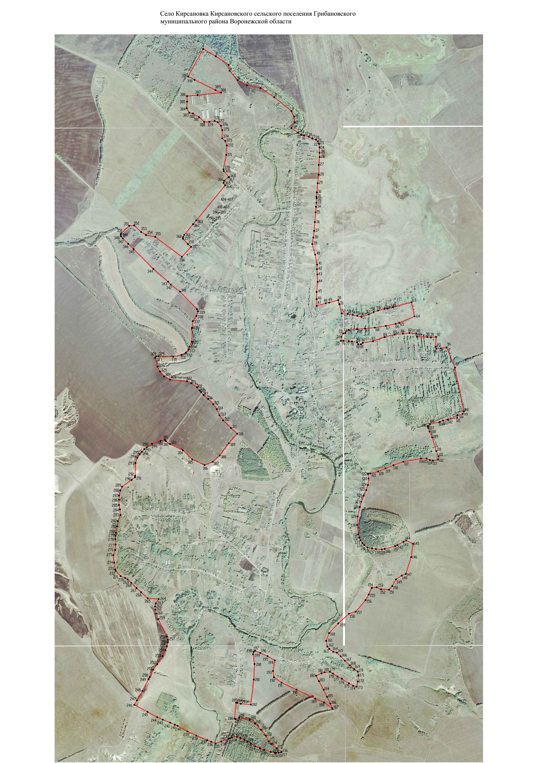

Приложение №3

к решению Совета народных депутатов

№190 от 16.05.2024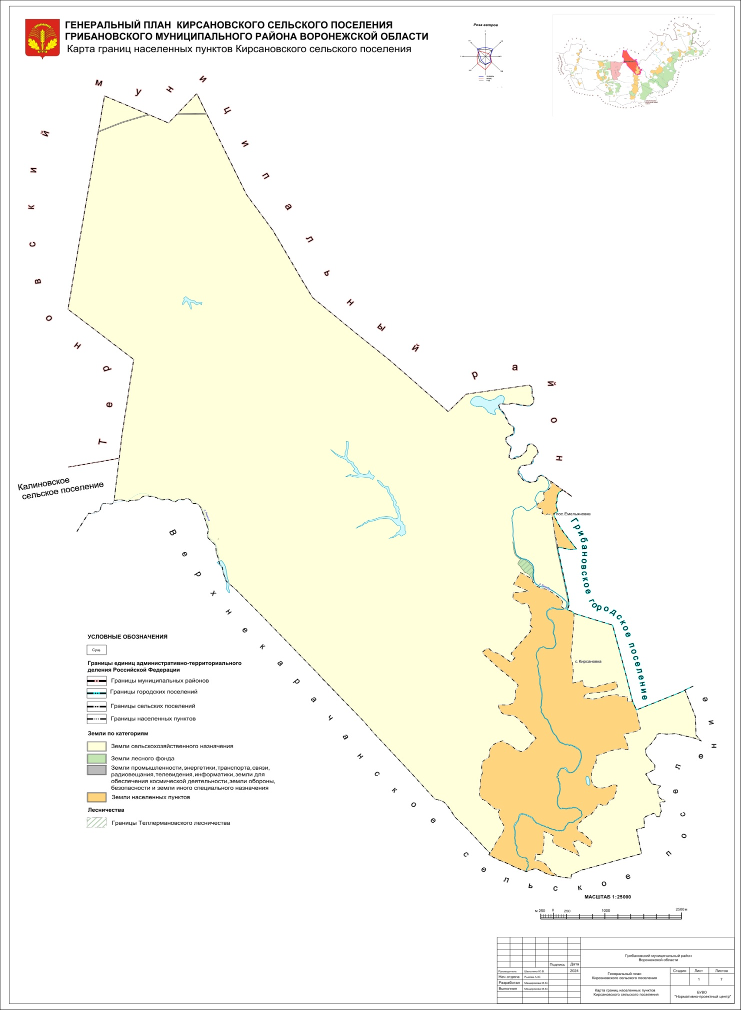

Приложение №4 к решению Совета народных депутатов

от 16.05.2024 № 190

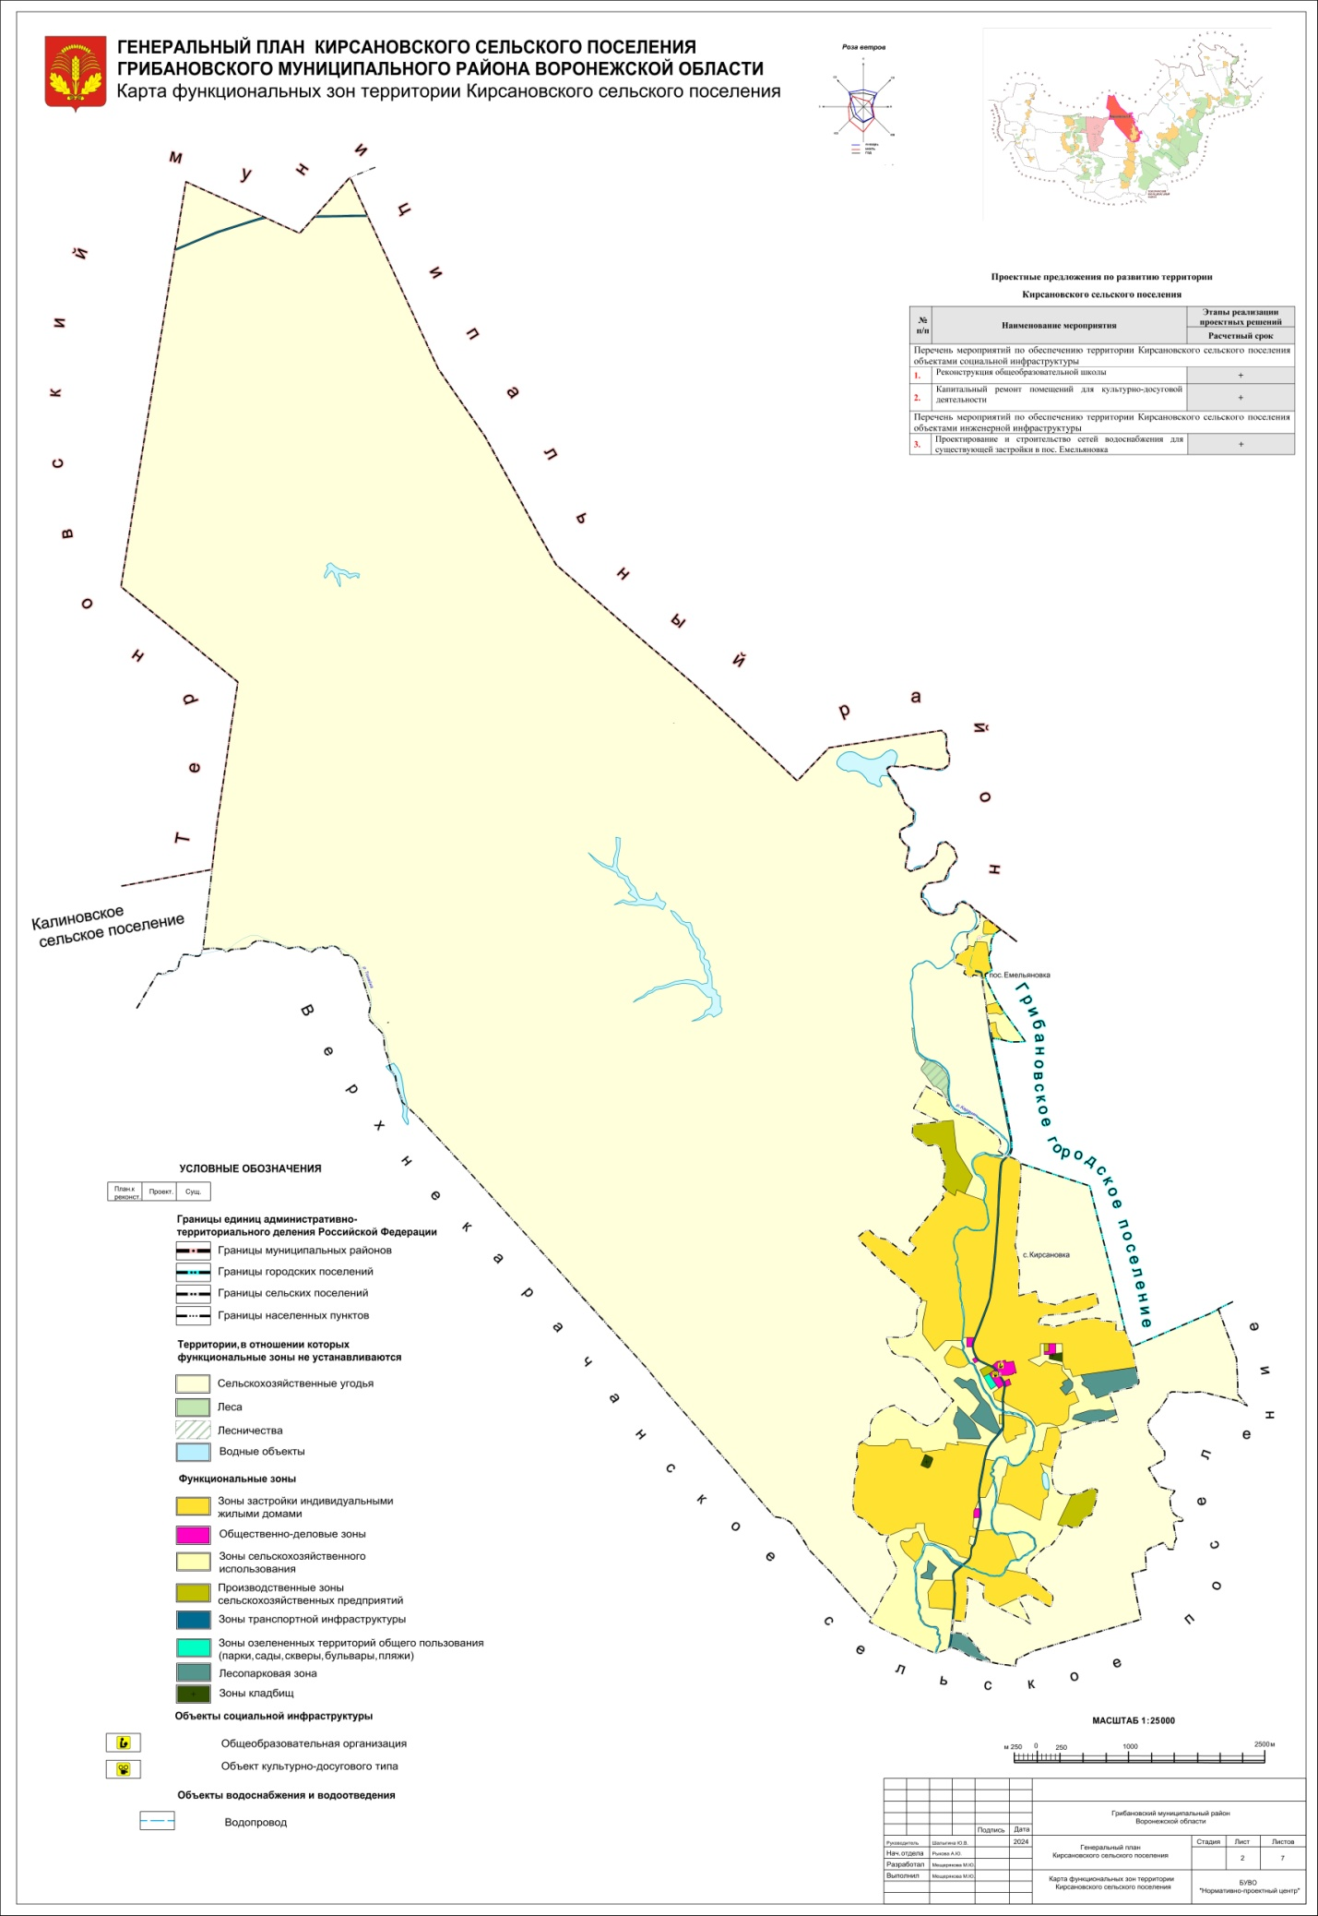

Приложение №5

к решению Совета народных депутатов

от 16.05.2024 № 190

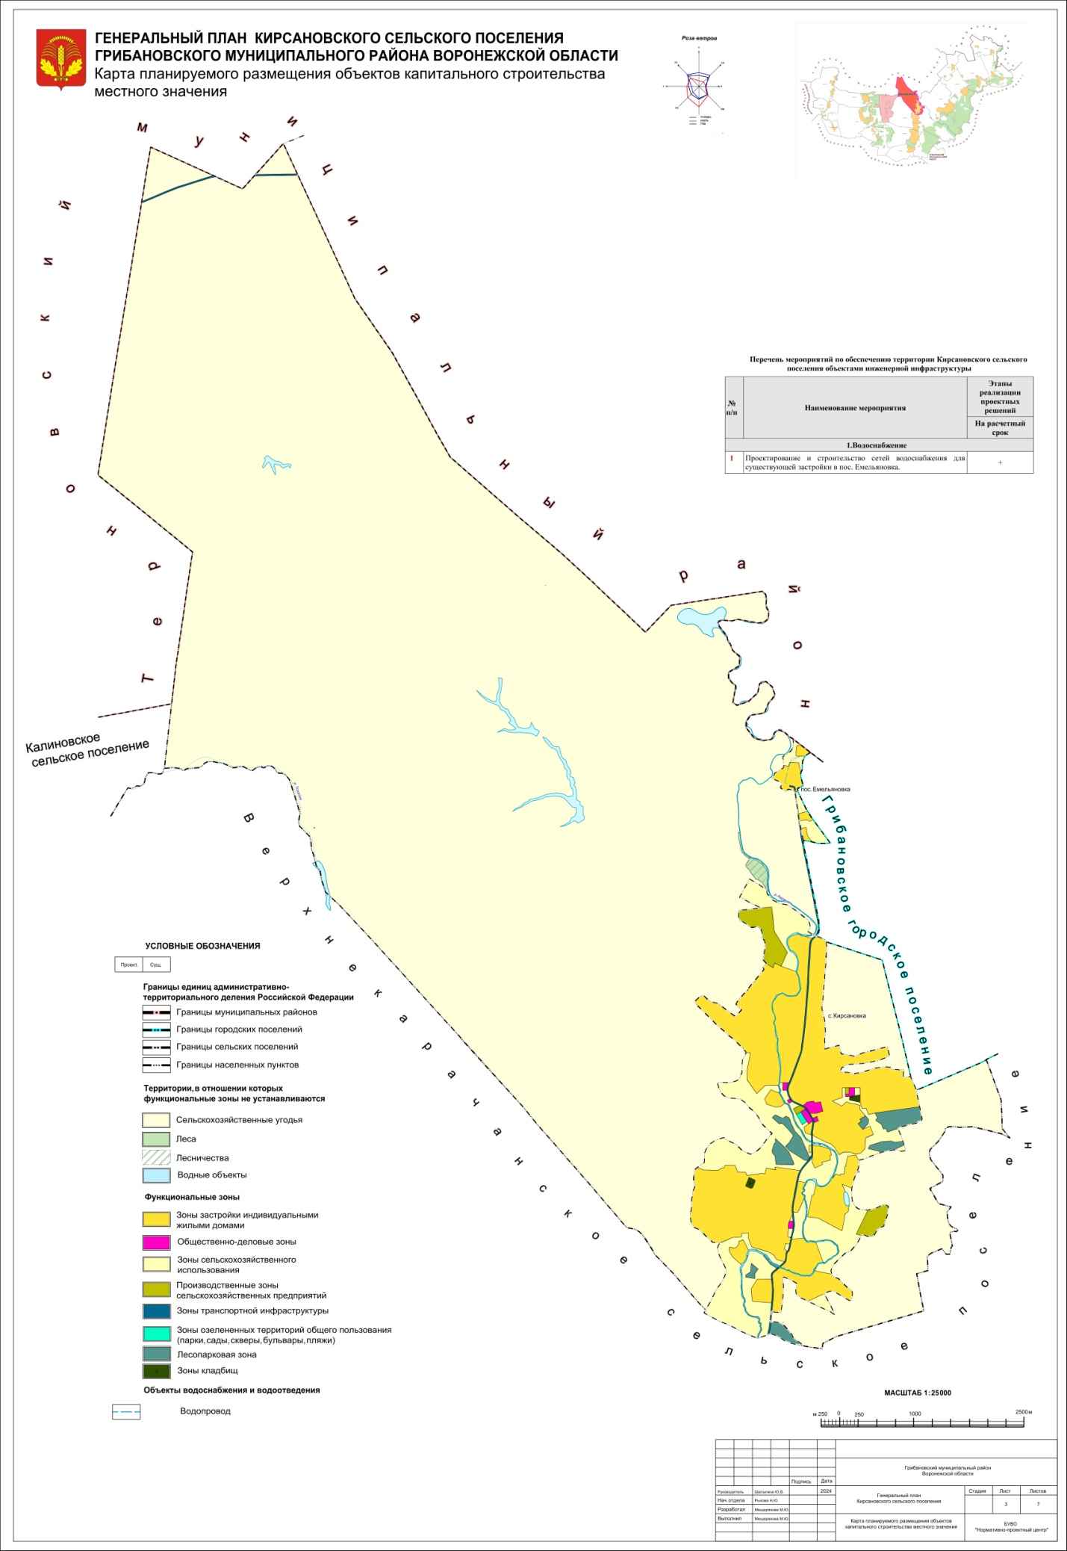

Приложение №6

к решению Совета народных

депутатов от 16.05.2024 № 190